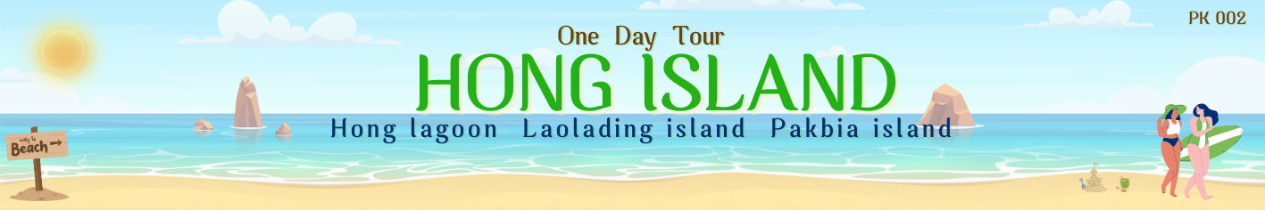

08.00 น. รับท่านจากโรงแรม ออกเดินทางไปยังท่าเรือ ลงเรือ Speedboat เดินทางมุ่งหน้าสู่หมู่เกาะห้อง
( ใช้เวลา 20 นาที )
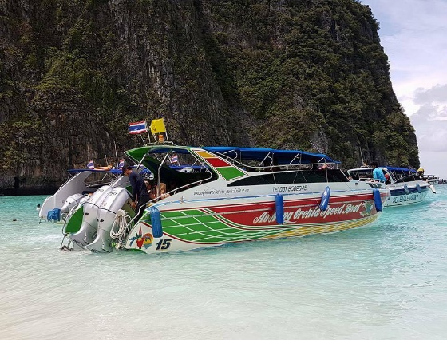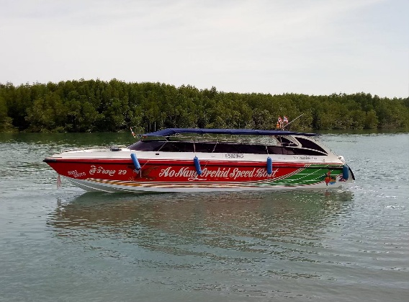
09.30 น. เดินทางถึงเกาะห้อง นำท่านชมทะเลใน (Lagoon) น้ำทะเลมีสีเขียวมรกต โอบล้อมด้วยหน้าผาหินปูน มีทางเข้าทางเดียวที่มีช่องประมาณ 5 เมตร สามารถชมได้ตอนน้ำขึ้น เชิญถ่ายรูปตามอัธยาศัย
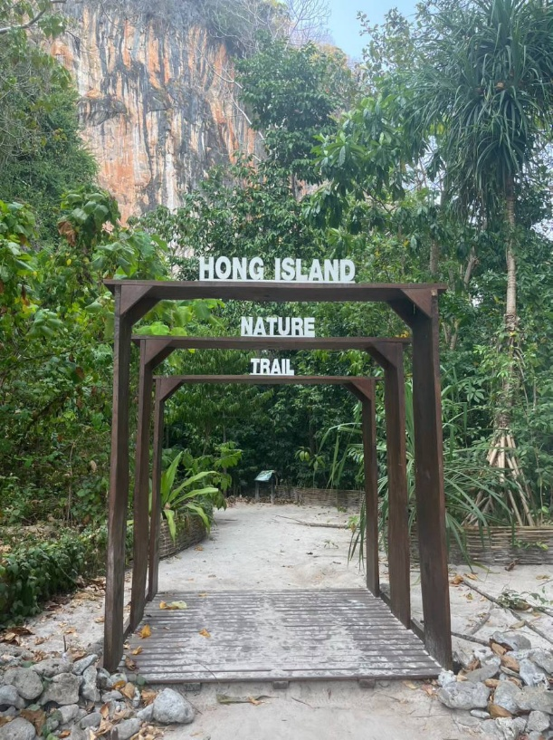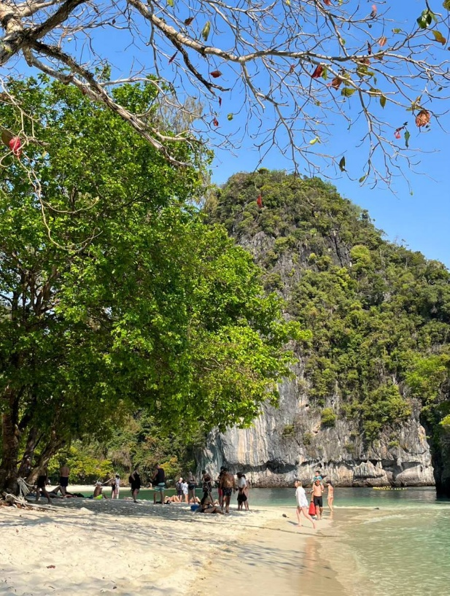
10.30 น. นำท่านสู่เกาะผักเบี้ย-เกาะไร่ เกาะที่มีความเงียบสงบ สวยงามด้วยธรรมชาติ ที่แต่งแต้มสีสันได้อย่างลงตัว งดงามด้วยบรรยากาศที่โอบล้อมด้วยเกาะยาวน้อย และเกาะยาวใหญ่ หาดทับแขก เชิญทุกท่านพักผ่อนตามอัธยาศัย

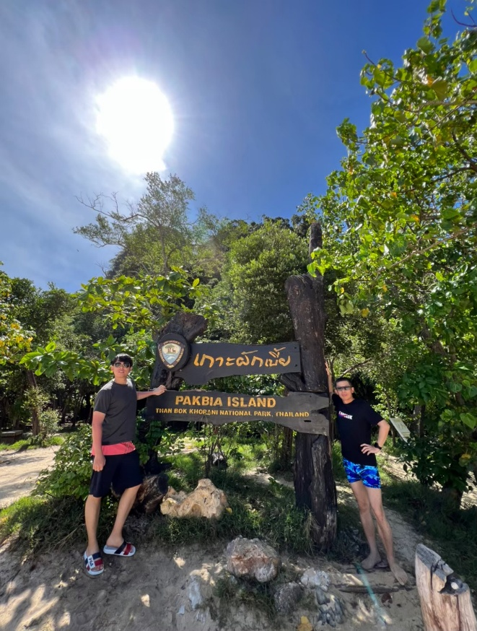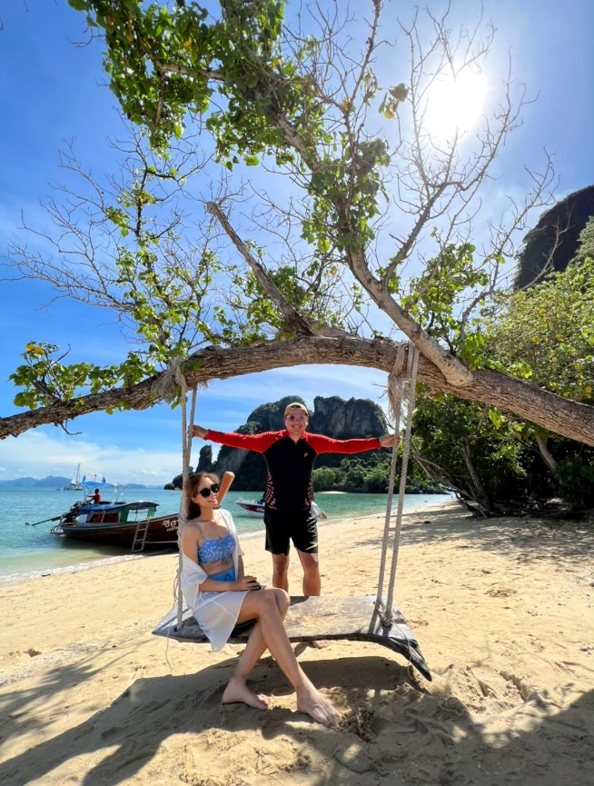

ขึ้นชมจุดชมวิว 360 องศา แลนมาร์คแห่งใหม่ของกระบี่
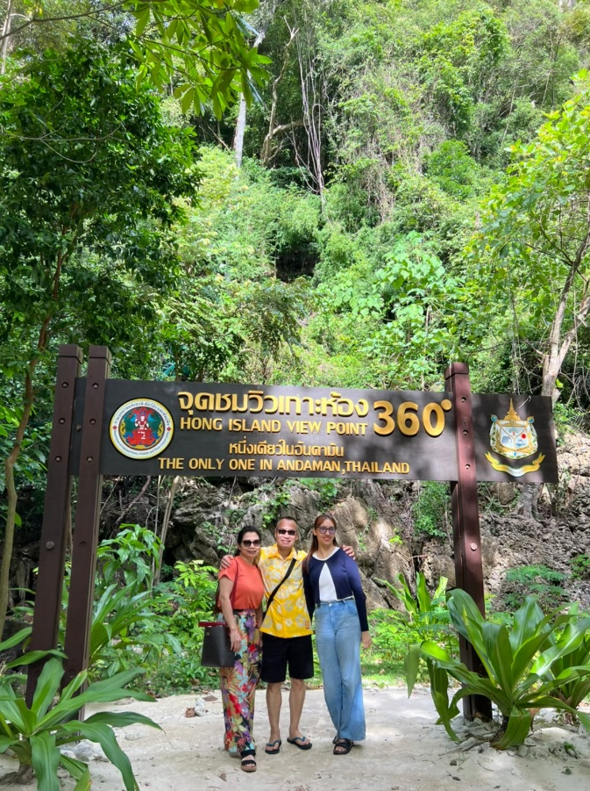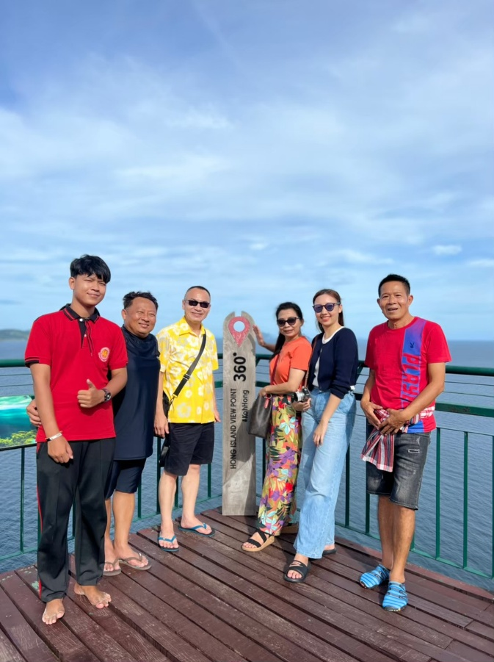

11.00 น. นำท่านสู่เกาะลาดิง (Paradise island )เกาะเล็กๆที่ถูกซ่อนไว้โดยป่าเกาะ สวยงาม ด้วยหาดทรายส่วนตัว

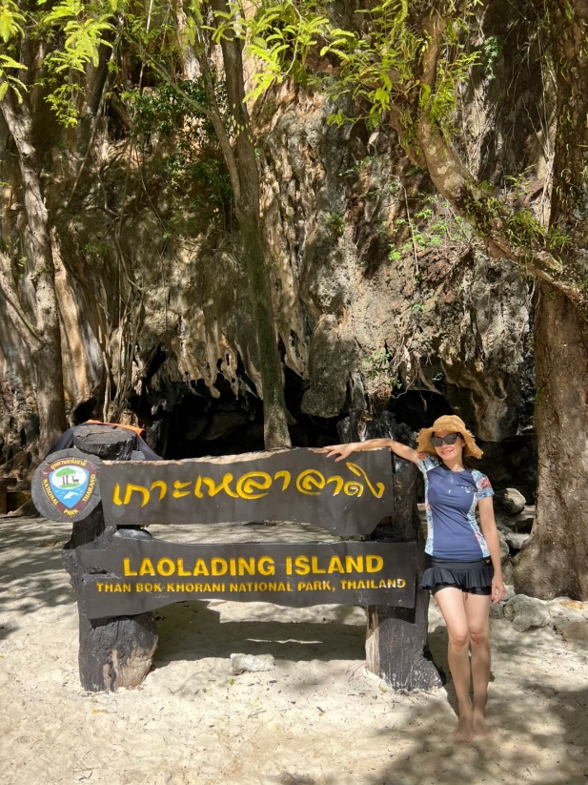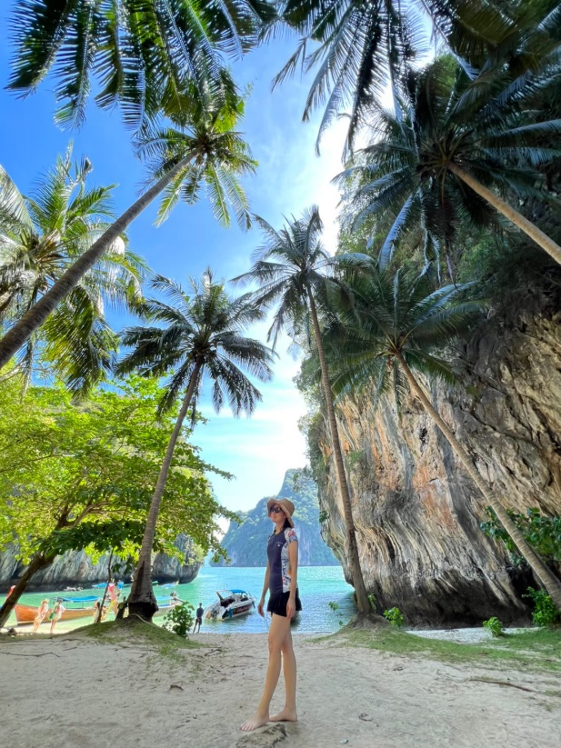

เชิญทุกท่านดำน้ำดูปะการังหน้าหาด หรือจะพักผ่อนเล่นน้ำตามอัธยาศัย
12.00 น. นำท่านขึ้นเกาะห้อง ขึ้นอยู่กับอุทยานแห่งชาติธารโบกขรณี เกาะน้อยใหญ่มากมายกว่า 30 เกาะ ได้รับชื่อว่าเป็นป่าแห่งอันดามัน และที่เกาะนี้ยังได้รับรางวัลชายหาดระดับ 5 ดาว จาก ททท.ด้วย บริการอาหารกลางวันแบบปิกนิก (ทัวร์จัดเลี้ยง) ท่ามกลางบรรยากาศใต้ทิวสนสบายๆด้วยเสียงคลื่นและสายลมที่พัด ให้ท่านได้ผ่อนคลาย หลังอาหารเชิญทุกท่านเล่นน้ำตามอัธยาศัย
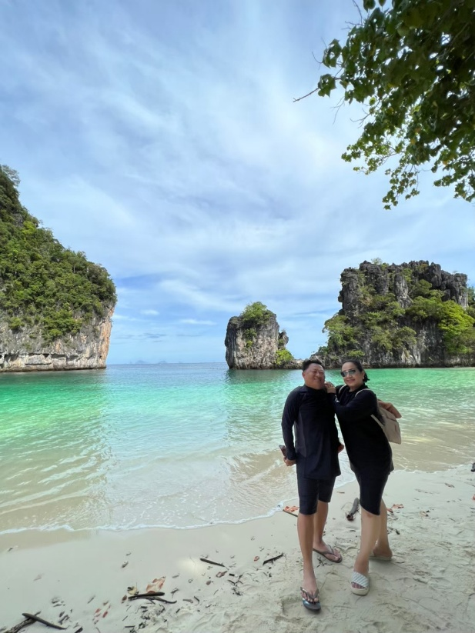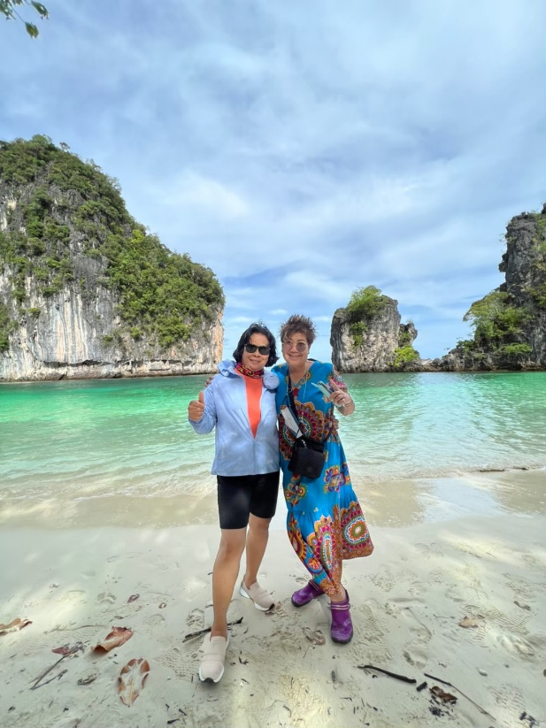

14.00 น. ออกเดินทางสู่ท่าเรือหาดนพรัตน์ธารา
15.00 น. นำท่านกลับสู่โรงแรมที่พัก โดยสวัสดิภาพ พร้อมความประทับใจ

อัตราค่าบริการ เรือ Speedbaot
ผู้ใหญ่ท่านละ 1,500 บาท
เด็กอายุ 4 – 10 ขวบท่านละ 1,200 บาท
**ต่างชาติ เพิ่มท่านละ 300 บาท

อัตราค่าบริการ เรือหางยาว
ผู้ใหญ่ท่านละ 1,200 บาท
เด็กอายุ 4 – 10 ขวบท่านละ 1,000 บาท
**ต่างชาติ เพิ่มท่านละ 300 บาท

*** โปรแกรมการท่องเที่ยวสามารถเปลี่ยนแปลงได้
ตามความเหมาะสมทั้งนี้ขึ้นอยู่กับสภาพดินฟ้าอากาศ ***

